**四川轻化工大学**

**高校科研管理系统**

**评审专家**

**用**

**户**

**手**

**册**

**成都川大科鸿新技术研究所**

**目录**

1. 文档说明 3

2. 系统登陆 3

3. 审核操作 3

### 文档说明

本用户手册主要为科研评审专家提供科研管理系统的操作使用指南，在使用本系统前，请认真阅读本手册。

使用本系统，推荐使用“谷歌”浏览器。

### 系统登陆

1. 访问网址：https://kygl.suse.edu.cn/
2. 输入本人账号、密码，登陆“科研管理系统”。

注，初始密码为pwd@123654

### 审核操作

如果项目需要通过专家评审，在流程流转到专家评审环节，评审专家登陆系统后，将会在首页“待办事务”或者在“科研办公”-“待办事务”模块下看到相应待审核信息。

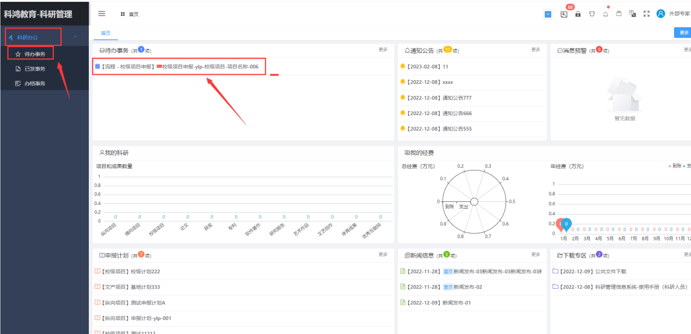

图-首页待审核

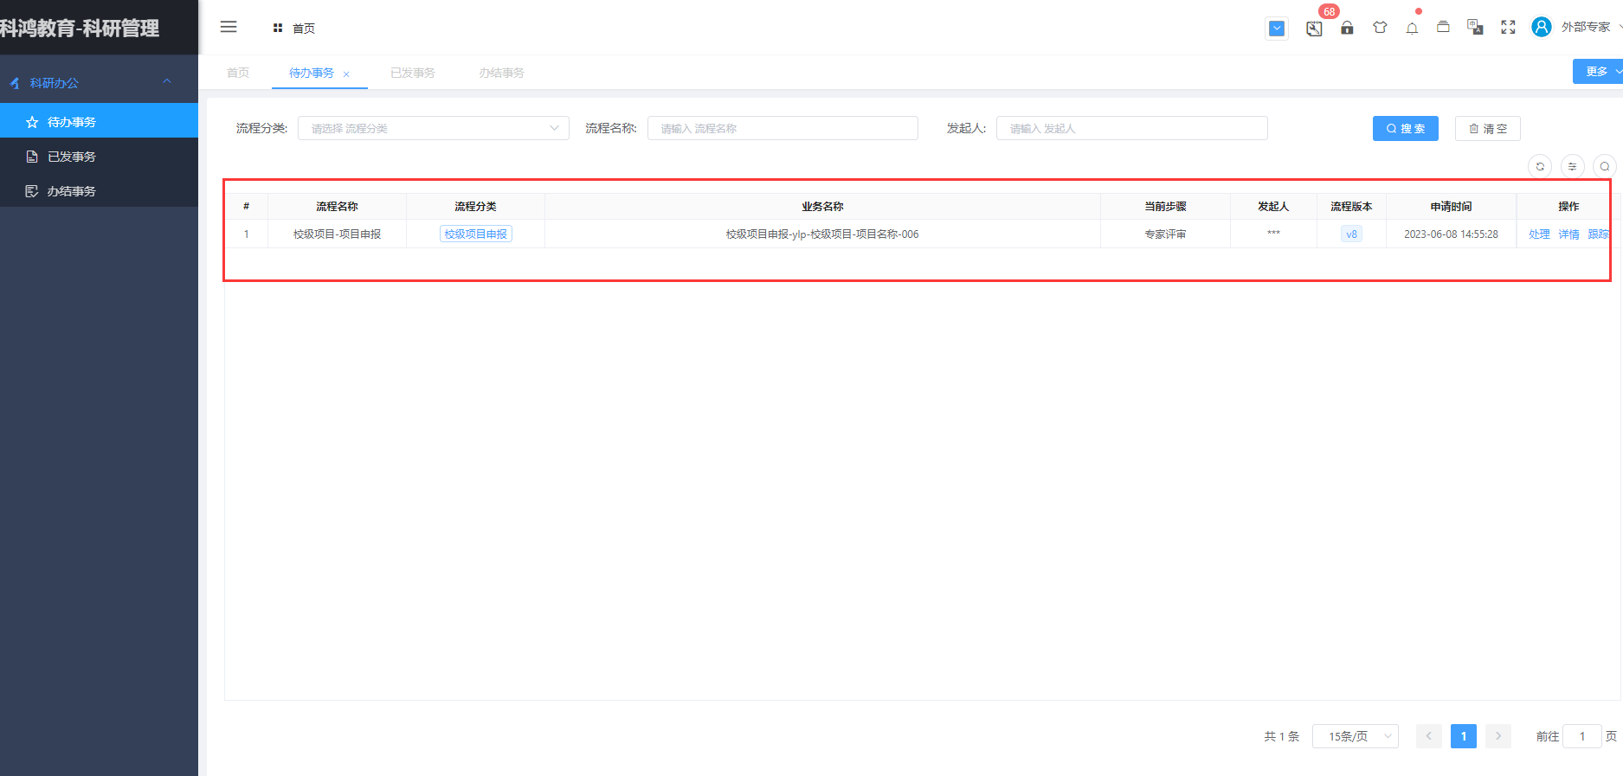

图-待办事务列表待审核

首页点击当前待处理任务，或者在待审核列表点击“处理”，将会进入到待审核页面。

评审专家审核完后再对应的位置填好得分，写好评语建议，点击“提交”按钮，即完成对目标的评审工作。

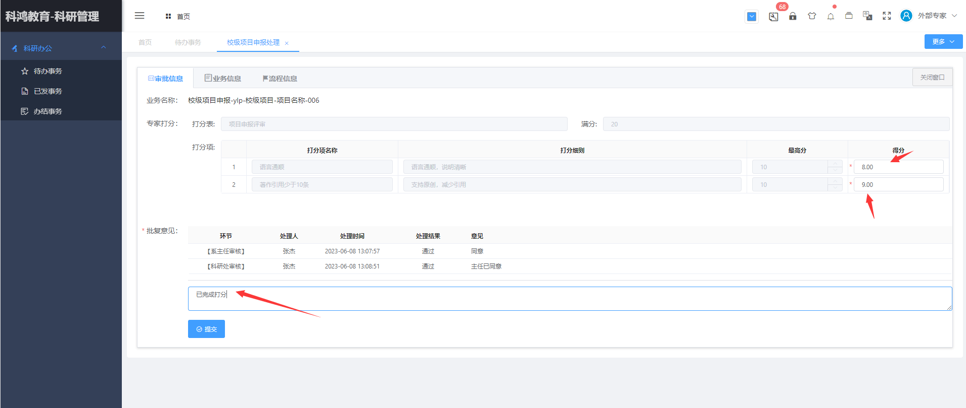

图-专家评审

评审专家可以在“科研办公”-“办结事务”中查看已经处理过的任务。

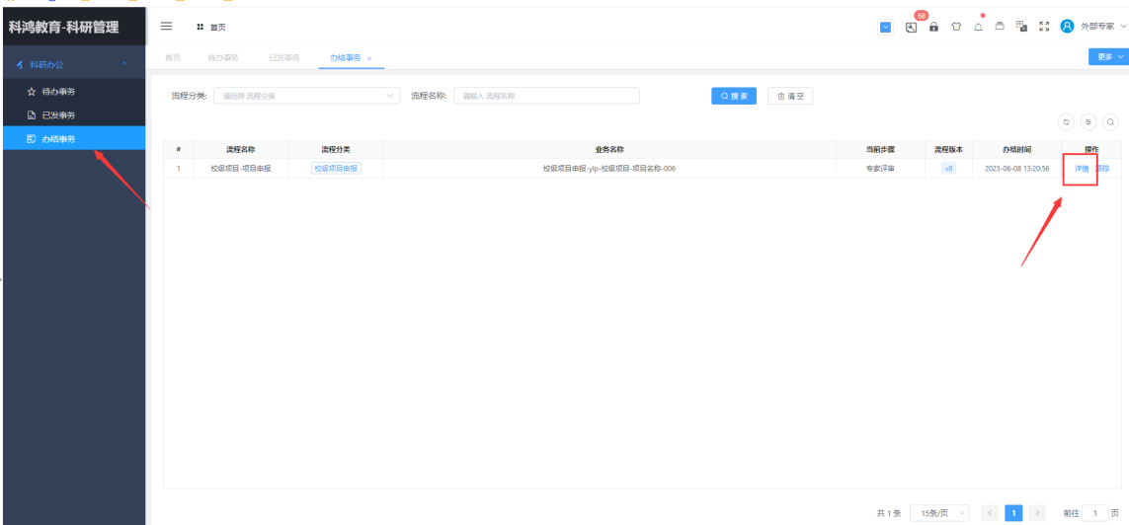

图-已办事务查询